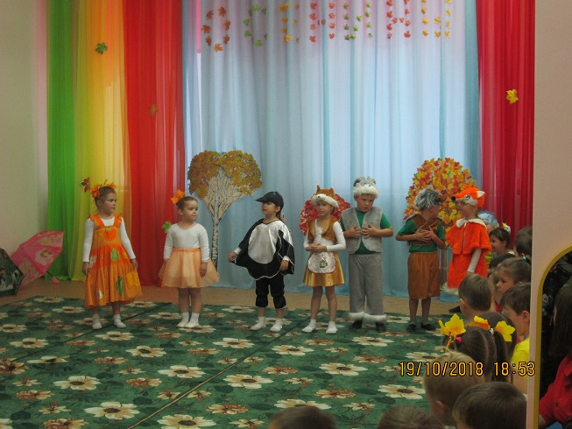
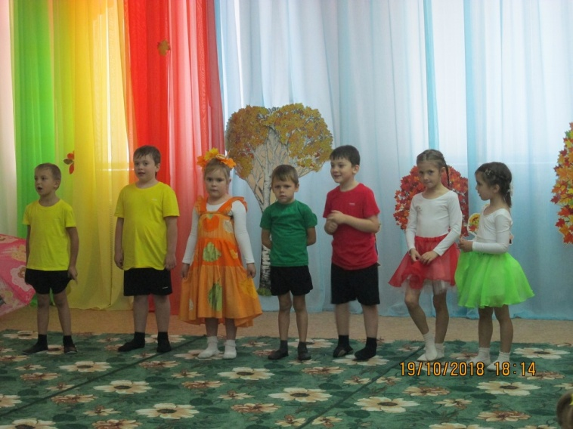
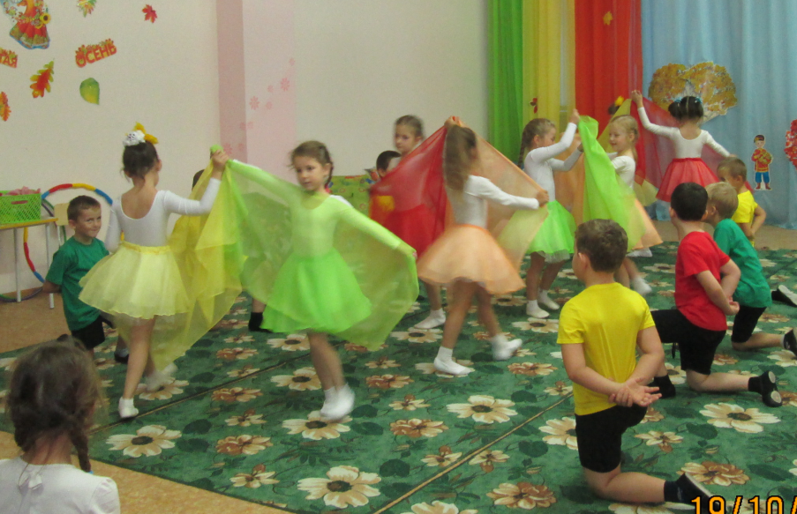
14 октября 2018г. в подготовительной группе прошел третий осенний праздник – «Осенины». В гости к ребятам пришла Осень, ее подружки - Сентябринка, Октябринка и Ноябринка, Дождик и Пугало. Они поиграли с детьми в веселые игры: «Собери горошины», «Кто быстрее?», «Кто больше соберет овощей с закрытыми глазами», «Соберем листочки». Пугало загадывало интересные загадки. Дети пели песни об осени, радовали всез гостей такими танцами как «Листья желтые», «Танец с зонтиками», «Осенний вальс».

